Рабочий лист
учени__ 7 класса ___ _____________________
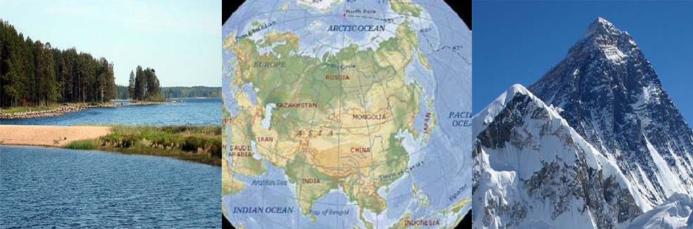

Тема урока ______________________________

Задание 1. Установите соответствие материков с их климатическими особенностями.

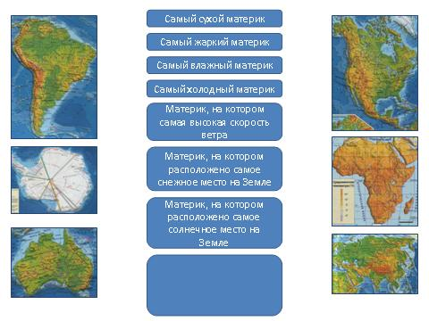

Задание 2. Представьте, что нам предстоит путешествие по Евразии. Соберите рюкзак путешественника, в который можно поместить не более 5 вещей из своего гардероба. Обоснуйте выбор.
Задание 3. Выберите из перечня климатообразующие факторы.

- Географическая широта
- Тип растительности
- Характер подстилающей поверхности
- Природные зоны
- Влияние общей циркуляции атмосферы
- Высота над уровнем моря
- Соотношение суши и моря
- Рельеф
- Океанические течения
- Количество животных на территории

Задание 4. Прочитайте текст и заполните пропуски.

Задание 5. Составьте картосхему «Климат Евразии».
Задание 6. Осуществите самоконтроль, выполнив тестовое задание.
